# Previo TIF

# Ejercicio 1

El área administrativa de la librería se encuentra en este momento contabilizando las ventas de los libros (ficción contemporánea, ciencia y tecnología, literatura infantil, historia universal). En su base de datos existe información de las ventas y el área requiere que se liste el id_venta, el precio_facturacion_final, y el tipo de libro (nombre) de todos los libros vendidos cuya cantidad vendida esté entre 500 y 1500 unidades (inclusive), ordenado alfabéticamente por tipo de libro (nombre).

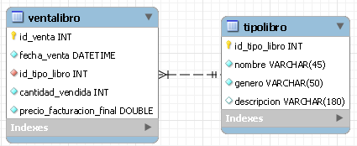

# Ejercicio 2

Necesitamos que escribas la consulta SQL correspondiente, de acuerdo al enunciado y diagrama que se indican a continuación: El área administrativa de la librería se encuentra en este momento contabilizando las ventas de las revistas (National Geographic, Muy Interesante, El Gráfico, Selecciones, etc). En su base de datos existe información de las ventas y el área requiere que se liste el id_venta, el precio_facturacion_final, y el nombre de la revista de todas las revistas vendidas cuyo precio_facturacion_final esté entre 150 y 400 pesos (inclusive), ordenado alfabéticamente por nombre de la revista.

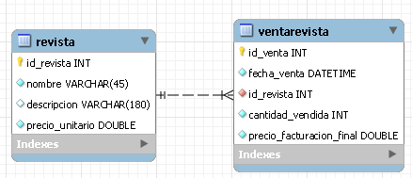

# Ejercicio 3

Se tiene una base de datos cuyo diagrama se muestra en la figura debajo. Ayudá al área administrativa con el siguiente problema, escribiendo la consulta SQL adecuada. El área administrativa de la librería está generando los recibos de sueldo de los empleados. Para eso requiere que liste el id_empleado, el apellido, el nombre, y el valor_hora de todos los empleados que pertenecen a los turnos con id 3, 6 y 15.

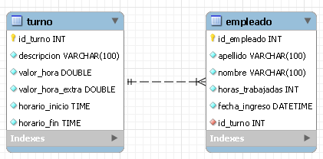

# Ejercicio 4

Dadas las siguientes tablas:

CREATE TABLE autor (

id int NOT NULL auto_increment,

nombre VARCHAR(255) NOT NULL,

nacionalidad VARCHAR(100) NOT NULL,

PRIMARY KEY (id)

);

CREATE TABLE libro (

id int NOT NULL auto_increment,

id_autor int NOT NULL,

titulo VARCHAR(255) NOT NULL,

fecha_publicacion datetime NOT NULL,

precio DECIMAL(10,2) NOT NULL,

FOREIGN KEY (id_autor) REFERENCES autor(id),

PRIMARY KEY (id)

);

1. Crear una consulta que busque todos los libros publicados en el año actual, trayendo el título, fecha de publicación y el nombre del autor.
2. Crear una consulta que devuelva la cantidad de libros por año que publicó cada autor, ordenando el resultado por año y luego por nombre de autor.
3. Crear una consulta que devuelva todos los autores que tienen más de 5 libros publicados, ordenando el resultado por cantidad de libros descendente.

# Ejercicio 5

Crear una consulta que muestre el precio promedio de los libros por nacionalidad del autor, pero solo para aquellas nacionalidades que tengan más de 3 autores registrados. Ordenar por precio promedio descendente.